PROJET Pacman

FICHE DE SPÉCIFICATION DE L’US N° : 1690
Historique des modifications

version | Date | Auteur de la modification | statut
00 | 21/02/2019 | GC
01
FONCTIONNALITÉ : Gérer les valeurs forcées dans les agrégations dans le cadre des restitutions (visualisations et exportation des données)
PROFIL D'UTILISATEURS CONCERNÉ : consultant
Description

En tant que | consultant
Je veux | gérer les valeurs forcées dans les agrégations dans le cadre des restitutions
Afin de/que  Liste des règles de gestion à appliquer pour cette fonctionnalité : | afficher les données attendues dans la restitution

SPÉCIFICATIONS DÉTAILLÉES
Pré-requis à la mise en œuvre de la fonctionnalité :
Avoir choisi les paramètres de la restitution
Description de la fonctionnalité :
Lorsque l’utilisateur souhaite disposer d’une restitution des données (visualisation ou exportation), le calcul des données agrégées doit tenir compte des valeurs forcées présentes dans la base de données. Une valeur forcée est une valeur pour un croisement de modalités dont au moins une d’entre elles n’est pas élémentaire dans une hiérarchie d‘une des dimensions. Les principes de l’agrégation simple sont décrites dans la spécification de l’US 390.

Pour une dimension donnée, l’agrégation tenant compte des valeurs forcées est réalisée de la manière suivante :

- l’agrégation démarre de la (ou des) modalité(s) la(les) plus basse(s) dans la hiérarchie concernée.
- l’agrégation suit l’arbre de la hiérarchie jusqu’à une valeur forcée ou la racine de la hiérarchie. Le cas échéant, la valeur agrégée est calculée pour la modalité correspondant à la valeur forcée permettant de calculer l’écart entre les deux (valeur agrégée – valeur forcée). L’agrégation repart ensuite à partir de la valeur forcée et non de la valeur agrégée. Cet algorithme se poursuit jusqu’à atteindre la racine de la hiérarchie.
- Si la dimension n’est pas la première dimension par laquelle le processus d’agrégation démarre, il est possible que lors de l’agrégation, pour une modalité donnée, une valeur ait déjà été calculée en agrégeant sur une autre dimension au préalable. Dans ce cas, cette valeur est remplacée par celle obtenue en agrégeant sur la dimension en cours de traitement. Les écarts entre chaque valeur issue d’une agrégation précédente et la valeur issue de l’agrégation en cours sont calculés.
- Le processus d’agrégation s’achève lorsque les agrégations sur toutes les hiérarchies de toutes les dimensions du domaine (dans l’ordre prédéfini) ont été réalisées.

Résultat attendu de la fonctionnalité :
Les données agrégées tenant compte des valeurs forcées, ainsi que les écarts entre les valeurs calculées selon l’ordre des dimensions peuvent être restitués
Critère d’acceptation – Jeux de test (y c. définition de prêt)
Les données agrégées tenant compte des valeurs forcées, ainsi que les écarts entre les valeurs calculées selon l’ordre des dimensions peuvent être restitués

Exemple de résultat d’agrégation tenant compte des valeurs forcées

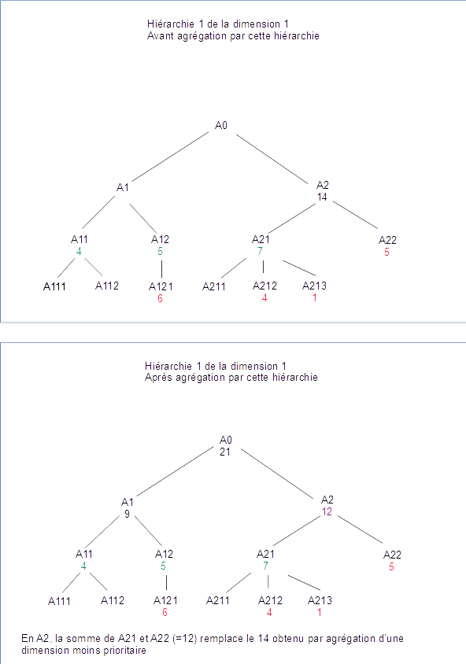
En rouge figurent les valeurs élémentaires, en vert, les valeurs forcées, en noir, les valeurs agrégées qui sont uniques à l’issue du processus d’agrégation sur les dimensions moins prioritaires et en magenta, les valeurs agrégées pour lesquelles il existe au moins une valeur agrégée différente au cours du processus d’agrégation.
ANNEXE DE PRÉSENTATION DES DONNÉES DE TEST

Les modalités du statut sont : validé EPS, accepté EPI, fini

